**MATERIAL DE APRENDIZAJE UNIDAD 2 N° DE GUÍA: 13**

ASIGNATURA: TECNOLOGÍA

NOMBRE ESTUDIANTE: ______________________________________________________

CURSO: ______________________________ LETRA: ______ FECHA: __________________

OA: Plani­ficar la elaboración de objetos tecnológicos, incorporando la secuencia de acciones, materiales, herramientas, técnicas y medidas de seguridad necesarias o alternativas para lograr el resultado deseado, discutiendo las implicancias ambientales y sociales de los recursos utilizados.

Objetivo de clase: Presentar el objeto tecnológico creado.

# Presentación

Por presentación se refiere al proceso a través del cual el contenido de un tema determinado se expondrá ante un auditorio u otro lugar elegido, por ser o representar el mejor contexto para exponerlo. Básicamente, el objetivo de una presentación es el de dar idea e informar a las personas acerca de un tema en cuestión y que por alguna razón x, el mismo será ampliamente valorado y recibido por estos ya que puede resultar de gran ayuda para el desarrollo de sus tareas o actividad

Te invito a ver el siguiente video, que te entregara unos tips para una buena presentación de un tema, independiente de la edad y nivel.

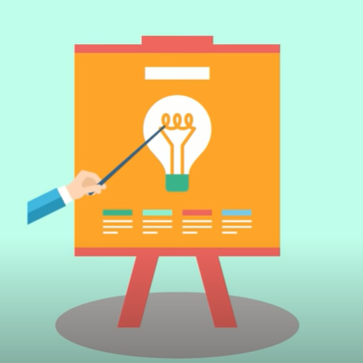

<https://www.youtube.com/watch?v=UusaUQzhLpE>